小三小三·非同一般
01 来园情况

1.今天12月9日 周二。来园人数：来园幼儿26人，蔡楠、黄灿珝、张予诺、吴一一、王苏煜、霍佳禾、张皓冉请假。
2.早点内容：鲜牛奶、手指饼干、每日坚果。

02早点时间
这周开始，我们早晨的牛奶换成了红梅的袋装牛奶，今天我们跟着老师一起学一学怎么给袋装牛奶插上吸管。
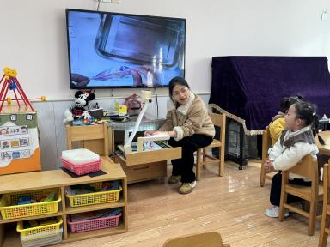 | 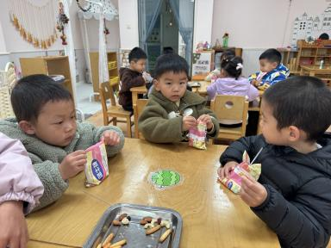 | 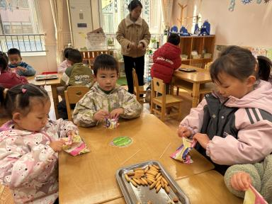
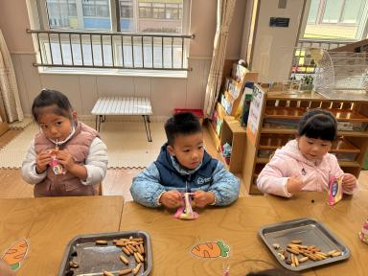 | 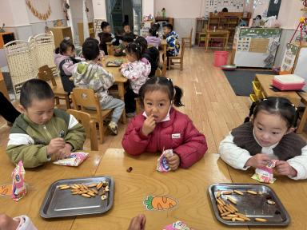 | 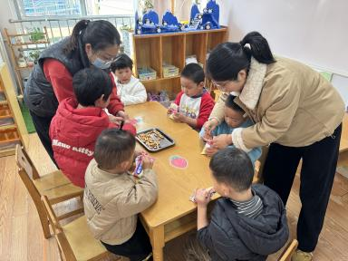
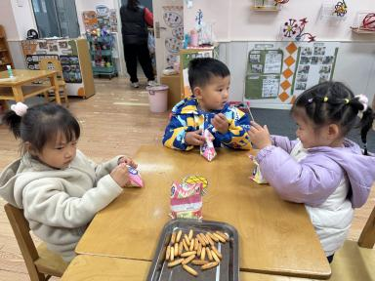 | 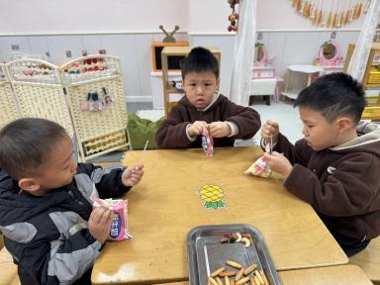

03户外活动
今天我们来到前操场的皮球区进行户外游戏，我们拍皮球、玩羊角球，玩累了坐下来喝点水，晒晒太阳。
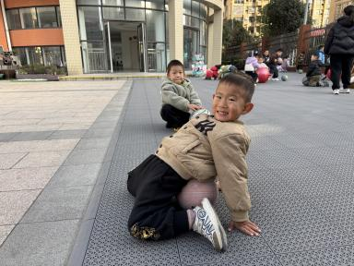 | 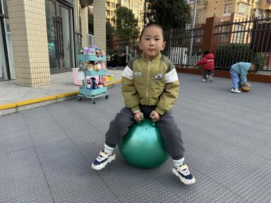 | 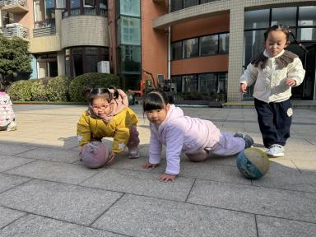
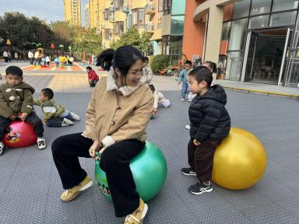 | 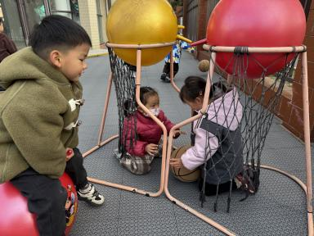 | 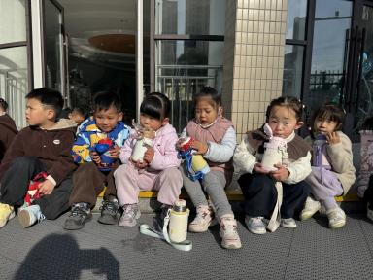

04集体活动
健康：《不挑食》 《幼儿园教育指导纲要》中指出要培养幼儿良好的饮食习惯，合理搭配营养，提高食物安全意识，增强食物卫生意识，控制过量饮食，建立科学的饮食结构。通过观察我们发现一些孩子会出现的挑食、厌食的不良习惯。为了孩子的健康成长，我们通过本节活动以培养幼儿对食物的认知，从小养成不挑食、不偏食的好习惯。
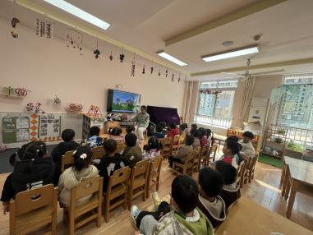 | 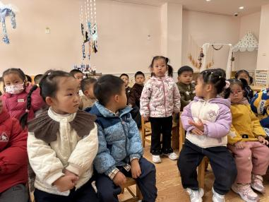 | 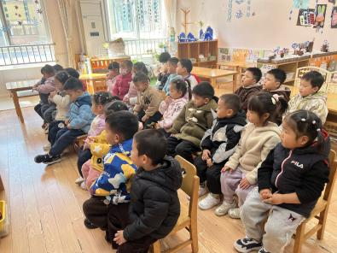

05 生活活动
1.午餐时光：
今天中午我们吃的是：玉米饭、糖醋排骨、白菜豆腐汤和平菇鸡毛菜汤。
全部吃完：唐瑾妍、周晨、刘云熙、赵卿媛、谢佑希、颜诗芮、韩宇辰、刘晨奕、张嘉硕、韩昕硕、樊星辰、万奕辰、李茗泽、李一乐、游然、王君霖。
继续努力：包羽昕、陈依诺、郭智彬、黄亦可、曹筠苒、戴奕彤、刘佳麒、翟浩程、翟浩扬、胡攸同。

